Учебная дисциплина: Иностранный язык.
Специальность: Оркестровые струнные инструменты.
Инструменты народного оркестра. 1 курс
Задание: 1) Изучите теорию и письменно выполните грамматические задания.

Множественное число существительных
В английском языке два числа существительных, как и в русском: единственное и множественное (в некоторых языках бывает и по-другому). На первый взгляд может показаться, что множественное число существительных в английском языке образуется по каким-то трудным, непонятным правилам. На самом деле все просто, поскольку в большинстве случаев множественное число образуется по основному правилу, а остальные случаи быстро запоминаются с практикой.

Правила образования множественного числа существительных в английском языке

1. Основное правило
В большинстве случаев множественное число существительных в английском языке (plural) образуется с помощью окончания -s. Обратите внимание на то, как произносится это окончание:
- После гласных и звонких согласных – как [z],
- После глухих согласных – как [s].
House — houses | Дом — дома
Driver — drivers | Водитель — водители
Shop — shops | Магазин — магазины
Boy — boys | Мальчик — мальчики
Впрочем, если вы будете путаться в произношении -s в конце слова, вас наверняка поймут.

2. Существительные на -s, -sh, -ch, -x, -z, -ss
А что, если слово и так заканчивается на –s? В таком случае (для большего благозвучия и удобства произношения) нужно добавлять -es. То же касается слов на -ss, -sh, –ch, –x, -z.
Box – boxes | Коробка – коробки
Match – matches | Матч – матчи
Bus – buses | Автобус – автобусы
glass – glasses | Стакан – стаканы
Waltz – waltzes | Вальс – вальсы
Окончание -es помогает выговорить сочетания звуков, которые были бы без него трудновыговариваемыми. Напомню, -es добавляется в конце слов на -s, -ss, -sh, -ch, -x, -z.

3. Существительные на согласную + y
Если существительное заканчивается на согласную + окончание -y, то -y меняется на -ies.
City – cities | Город – города
Army – armies | Армия – армии
Factory – factories | Фабрика – фабрики
Baby — babies | Малыш – малыши

Если существительное заканчивается на гласную + окончание -y, то к -y добавляется -s. Иначе говоря, множественное число образуется по основному правилу.
Boy – boys | Мальчик – мальчики
Toy – toys | Игрушка – игрушки
Valley – valleys | Долина – долины
Day – days | День – дни

4. Существительные на -o
Если существительное заканчивается на -o, нужно прибавить -es.
Hero – heroes | Герой – герои
Motto – mottoes | Девиз – девизы
Tomato – tomatoes | Помидор – помидоры
Cargo – cargoes | Груз – грузы
Volcano – volcanoes | Вулкан – вулканы
Исключения:
- photo – photos (фотография),
- memo – memos (памятка).
- piano – pianos (пианино),

5. Существительные на -f, -fe
В существительных, заканчивающихся на -f или –fe, нужно заменить -f или –fe на -ves.
Wolf — wolves | Волк – волки
Wife — wives | Жена – жены
Knife — knives | Нож – ножи
Elf – elves | Эльф – эльфы
Life – lives | Жизнь – жизни
Leaf – leaves | Лист (растения) – листья

6. Таблица: множественное число существительных в английском языке
На этом изображении приведена краткая сводка правил образования множественного числа существительного.
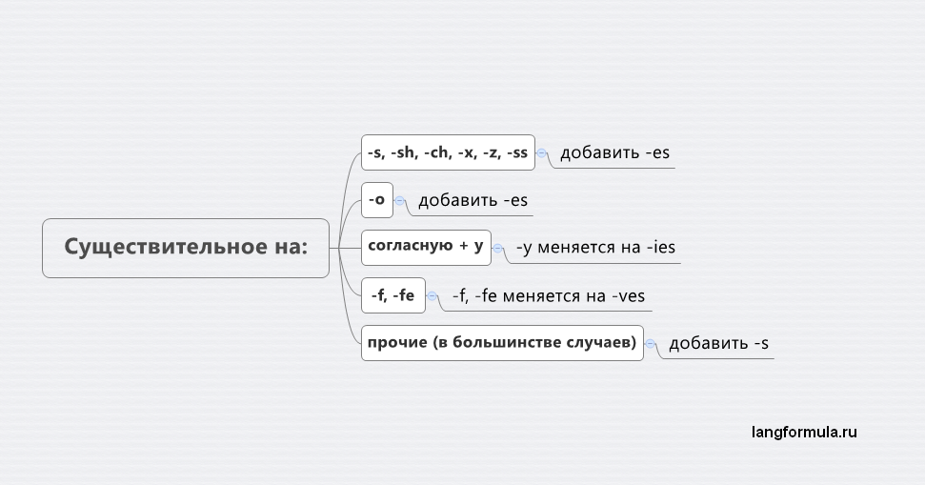

Особые случаи образования множественного числа в английском языке

1. Основные исключения: множественное число образуется не по общим правилам
Ряд существительных образует множественное число нестандартным способом:
Child – children | Ребенок — дети
Woman – women | Женщина — женщины
Man – men | Мужчина — мужчины (человек — люди)
Tooth — teeth | Зуб — зубы
Foot — feet | Стопа — стопы
Mouse — mice | Мышь — мыши
Примечание: слово women читается как [ˈwɪmɪn].

2. Совпадают формы множественного и единственного числа
У некоторых существительных формы множественного и единственного числа совпадают. К ним относятся:
Deer – deer | Олень – олени
Moose – moose | Лось – лоси
Series – series | Серия(сериал) – серии (сериалы)
Species – species | Вид, особь – виды, особи
Aircraft – aircraft | Воздушное судно – воздушные суда
Salmon – salmon | Лосось – лососи
Sheep – sheep | Овца – овцы
Shrimp – shrimp (shrimps тоже допустимо) | Креветка – креветки

3. Существительные, употребляемые только в единственном числе
Как и в русском языке, некоторые существительные в английском языке используются только в единственном или множественном числе. К ним относятся:
1. Абстрактные, неисчисляемые существительные
- Knowledge — знание,
- Love – любовь,
- Friendship – дружба,
- Information — информация,
2. Названия наук, учебных дисциплин на -ics
Хоть они и заканчиваются на -s, эти слова используются в значении единственного числа.
- Ecomonics – экономика,
- Physics – физика,
- Aerobics – аэробика,
- Classics – классическая литература.
3. И другие
- Money – деньги,
- Hair – волосы.

3. Существительные, употребляемые только во множественном числе
Как и в русском языке, многие названия парных предметов не имеют единственного числа
- Pants – брюки,
- Scissors – ножницы,
- Glasses – очки (для глаз, а не очки в игре),
Некоторые слова, употребляемые в английском только во множественном числе, в русском языке употребляются во множественном и единственном:
- Goods – товар, товары.
- Clothes – одежда.
Примечание: clothes is или clothes are?
Часто возникают трудности со словом clothes – одежда. Употреблять его как единственное число или множественное? Как правильно писать: clothes is или clothes are?
Мы привыкли, что “одежда” – это единственное число в русском языке, поэтому норовим употреблять английское clothes на русский манер, как если бы это было существительным в единственном числе, но это ошибка. В английском это слово – множественного числа и употребляется соответственно:
Your clothes are so dirty. – Твоя одежда такая грязная.

4. Множественное число составных существительных
Составные существительные состоят более чем из одного слова, они могут писаться:
- Раздельно или через дефис: mother-in-law (теща), assistant headmaster (помощник директора школы).
- Слитно: postman (почтальон), schoolboy (школьник).
В раздельных составных существительных как правило, форму множественного числа принимает слово, имеющее основное значение:
Mother-in-law – mothers-in-law | Теща – тещи
Passer-by – passers-by | Прохожий – прохожие
В слитных составных существительных форму множественного числа принимает последнее слово.
Toothbrush – toothbrushes | Зубная щетка – зубные щетки
Fireman – firemen | Пожарный – пожарные

Упражнения
Упражнение 1. Образуйте форму множественного числа нижеприведенных существительных.
month, horse, flower, potato, book, plan, bridge, match, nose, bus, box, army, carrot, watch, onion, shop, address, day, fly, hotel, lady, key, gate, clock, office, city.
Упражнение 2. Давайте попрактикуемся в образовании множественного числа для существительных с определенными окончаниями.
А) СУЩЕСТВИТЕЛЬНЫЕ, ОКАНЧИВАЮЩИЕСЯ НА –Y.
Вставьте следующие слова во множественном числе в следующие предложения.
Story, city, country, dictionary, key, party, tray
- The students in my class come from many ... of our republic.
- My money and my ... are in my pocket.
- By the end of the term we’ll have to read a few ... by S. Maugham.
- I like going to ... because I enjoy socializing with people.
- People carry their food on ... at a cafeteria.
- We always look up words in ... when we write essays.
- Sportsmen from different ... of the world take part in the Olympic Games.
B) СУЩЕСТВИТЕЛЬНЫЕ, ОКАНЧИВАЮЩИЕСЯ НА –F/ FE.
Knife, life, thief, roof, loaf, cliff, wolf
- Please put the forks, … and spoons on the table.
- Packs of ... hunting nearby caused so much fear that nobody went to the forest mushrooming.
- We all have some problems in our ...
- All the houses were covered with tiled ...
- The ... were caught and arrested.
- We could see the white ... of Great Britain in the distance.
- The kitchen bread-bin contained three ... of sliced white bread and two buns.
C) СУЩЕСТВИТЕЛЬНЫЕ, ОКАНЧИВАЮЩИЕСЯ НА -s, -ss, -sh, -ch, -x, -o
Dish, glass, match, potato, bush, tax, bus, tomato, photo
- Bob drinks eight... of water every day.
- Can you take a few ... of me and Rachel?
- Please put the ... and the silverware on the table.
- All citizens pay money to the government every year. They pay their ...
- I can see trees and ... outside the window.
- I want to light the candles. I need some ...
- When I make salad, I use lettuce and ...
- Sometimes Sue has a hamburger and French-fried ... for dinner.
- Are there any ... from here to the town center?
Упражнение 3. Образуйте форму множественного числа нижеприведенных существительных, оканчивающихся на – O.
Cargo, piano, video, zoo, potato, Eskimo, hero, dodo, disco, cockatoo, tomato, Negro, volcano, mosquito, studio, photo, dingo, kangaroo.
Упражнение 4. Образуйте множественное число существительных, оканчивающихся на –F/-FE.
Shelf, calf, grief, cliff, life, knife, proof, reef, sheaf, wife, safe, gulf, self, elf, leaf, loaf, wolf, chief.
Упражнение 5. Образуйте множественное число следующих существительных и аббревиатур.
Mouse, deer, foot, woman, sheep, p., goose, Norman, ox, swine, aircraft, M.P., tooth, child, man, German, grouse.
Упражнение 6. Образуйте множественное число следующих сложных существительных.
Boy-messenger, sister-in-law, text-book, pocket-knife, statesman, fellow-worker, merry-go-round, man-servant, hotel-keeper, forget-me-not, lady-bird, woman-doctor, looker-on, editor-in-chief, passer-by, commander-in-chief, handful.
Упражнение 7. Раскройте скобки, употребите в нужном числе и согласуйте предложение при помощи глагола to be (где необходимо).
- All the dirty (одежда)... in the washing machine.
- These two (перекрестка) ... dangerous places for (водителей) and (пешеходов)...
- Both the (средства)... of transport save energy.
- (Эти деньги) ... not mine. I can’t take it.
- The bad (новость)... that the train is delayed by an hour.
- Many (видов)... of aquatic plants need very little light.
- She got some (советов) ... from the tourist agency. (Они) ... very useful.
- Several (пешеходов)... injured during the accident.
- There (много полезных советов) ... in the book on baby care.
- (Эти виды) ... of birds are very rare.
- The (полиция) ... investigating a series of attacks in the area.
- We found with a sense of relief that there ... no (комаров) ... at the campsite.
- (Физика) ... her favorite subject.
- (Фонетика)... a brand of linguistics.
- In summer (скот) ... mainly fed on green grass.

